第8章作业

PART1

-----------PART1-----------
第8章part1作业说明
- 以下以灰色双删除线标识的不做。
- *标识的为选作题（非教材上作业题，部分题涉及查阅芯片手册），选做题要求是6题中至少选3题做。

8.7 何为引脚功能复用？有何意义？如何实现，请以STM32F103为例，举例具体说明。

8.11 请设计一个STM32最小系统。
[解析] 包含模块：电源、时钟、复位、调试。

8.12 STM32F103的复位电路有何功能？常见的复位方式有哪些？
[解析] 复位电路使芯片进入预定义的初始化状态（即主要寄存器被设置为缺省值）。
常见复位方式如下图所示，

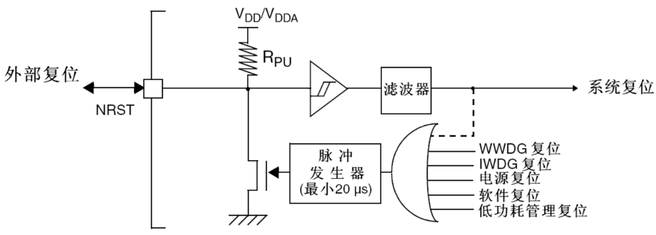

8.14 STM32F103的时钟有哪几种产生方式？各有什么特点？实际应用中一般如何做以实现系统的时钟驱动。
[解析]
STM32的时钟来源：内部（HSI、LSI），外部（HSE、LSE）
高速时钟源HSE和HSI可以经PLL倍频，提高时钟频率有助于提升性能；
低速时钟源有利于降低功耗；
使用内部时钟源无需外接谐振单元电路，但时钟稳定度差。

8.13 STM32的启动模式有几种？BOOT引脚有几个？分别如何设置？
8.16 参照STM32的时钟树，请做以下思考，并解释1）设计成这种形式的主要目的和理由为何？2）从左至右，相关时钟依次可分为大致哪几种？3）时钟输出的使能有何意义，并以一个实例（如TIM）说明一下大体流程。

8.21 以STM32为例，描述程序开发的一些主要模式，各自有什么特点，优势和缺点都体现在哪些地方？实际应用中该如何取舍。
[解析] 基于寄存器、基于库、基于OS、基于代码生成工具
优缺点可以从可移植性、可优化性、难易程度、硬件覆盖度等方面比较。

8.23 以STM32固件库为基础利用工程方式，进行嵌入式软件应用开发，有哪些主要步骤？请略述之。
[解析] 安装IDE、安装DFP、安装标准外设库、代码编写、编译链接、利用Debugger下载至目标机、Run/Debug。

8.26 STM32 F103的GPIO有哪8种工作模式？略述每种模式的特点。

[补充 8A-1] 以下关于嵌入式系统开发说法正确的是（ ）。
- 嵌入式生态系统一般指核心芯片、评估板、第三方硬件等资源
- 嵌入式生态系统一般指硬件、软件、资料、服务等全部和产品相关的资源
- 嵌入式系统开发一般需要交叉编译
- 嵌入式系统开发必须要使用交叉编译
- 嵌入式系统开发往往需要宿主机、目标机、Debugger
- OCD (On-Chip Debugging) 调试方式需要目标机硬件内置特定的支持电路
- OCD调试方式下宿主机连接目标机需要特定的支持电路

- I、II、III
- II、III、IV
- III、IV、V
- IV、V、VI
- V、VI、VII
- A~E均不符合题意

[解析] E
错误的描述包括，
I. 嵌入式生态系统一般指核心芯片、评估板、第三方硬件等资源
IV. 嵌入式系统开发必须要使用交叉编译

[补充 8A-2] * 对比意法半导体公司所有提供的四种库：STM32Snippets、Standard Peripheral Library、STM32Cube HAL、STM32Cube LL。

[解析] 抽象程度：HAL > SPL > LL > Snippets；
可移植性、可优化性、难易程度、产品就绪状态、硬件覆盖度如下
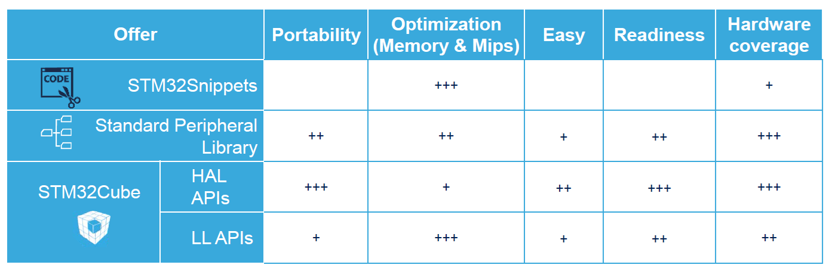

[补充 8A-3] *假设找出class_show_8_2_stm32_clock.mp4中的错误。录屏文件https://rec.ustc.edu.cn/share/e352c850-c582-11ec-93a4-b7910afe1e6b。

[解析] HSE还是HSI，解说错误。

[补充 8A-4] *PC寄存器和SP寄存器都保存的是“地址”，二者有何本质区别？

[解析] 一个存放代码地址，一个存放Stack指针（指向“数据”的地址）。

[补充 8A-5] *某STM32F1系列芯片启动后，地址“0x0000 0004”的存储单元内值为“0x0800 0800”，请问“0x0800 0800”代表了什么？

[解析] 复位异常处理程序的入口地址。

[补充 8A-6] *某STM32F1系列芯片启动后，地址“0x0000 003C”的存储单元内值为“0x0800 0800”，请问“0x0800 0800”代表了什么？

[解析] SysTick异常处理程序的入口地址。

[补充 8A-7] *查阅F103系列芯片参考手册（BB系统→课程资源→参考资料→STM32资料→STM32F1 reference manual），说明如下C代码的功能。
*(volatile unsigned long*)(0x40021004) |= 0x28000000;

[解析] HSI作为时钟输出。
Clock configuration register (RCC_CFGR)
0x40021004
Bits 26:24 MCO: Microcontroller clock output
Set and cleared by software.
0xx: No clock
100: System clock (SYSCLK) selected
101: HSI clock selected
110: HSE clock selected
111: PLL clock divided by 2 selected

[补充 8A-8] *简述STM32F103的启动过程。

[解析]
根据BOOT0和BOOT1引脚，选择启动存储器映射
从地址0x00000000处，取出栈顶指针值放入MSP
从地址0x00000004处，取出复位异常服务程序入口地址放入PC
执行复位异常服务程序 Reset_Handler()

[补充 8A-9] 已知STM32F1系列单片机有如下GPIO相关的寄存器，按照p190第4章4.4.1 小节“4. I/O接口结构”部分的分类方式，这些寄存器各自属于什么类型的端口寄存器？
寄存器名称 | 类型
Port configuration register low (GPIOx_CRL) | 控制寄存器
Port configuration register high (GPIOx_CRH) | 控制寄存器
Port input data register (GPIOx_IDR) | 数据寄存器
Port output data register (GPIOx_ODR) | 数据寄存器
Port bit set/reset register (GPIOx_BSRR) | 数据寄存器
Port bit reset register (GPIOx_BRR) | 数据寄存器
Port configuration lock register (GPIOx_LCKR) | 控制寄存器
Alternate function I/O and debug configuration (AFIO) | 控制寄存器

[补充 8A-10] 根据“stm32f10x.h”中的定义（如下），（1）说明代码行①操作了4GB存储空间的哪些存储单元（给出地址范围）的功能。（2）说明代码行①完成的功能。
// ……\stm32f10x.h
typedef struct{
vu32 CRL;
vu32 CRH;
vu32 IDR;
vu32 ODR;
vu32 BSRR;
vu32 BRR;
vu32 LCKR;
}GPIO_TypeDef;
#define GPIOA ((GPIO_TypeDef *) GPIOA_BASE)
#define GPIOA_BASE (APB2PERIPH_BASE + 0x0800)
#define APB2PERIPH_BASE (PERIPH_BASE + 0x10000)
#define PERIPH_BASE ((uint32_t)0x40000000)
GPIOA->BSRR = 0x10000030; //①

[解析]
（1）0x4001 0810 ~ 0x4001 0813 = 0x40000000 + 0x10000 + 0x0800 + (4*4bytes)
（2）BSRR高16bits用于Reset，低16位用于Set，估①完成的功能是：复位（清零/Reset）PA12；同时置位（置1/Set）PA4和PA5。

[补充 8A-11] 根据“stm32f10x.h”中的定义（如上题），（1）说明代码行①操作的4GB存储空间的哪些存储单元（给出地址范围）的功能。（2）说明代码行①和②完成的功能。
GPIOA->ODR |= 1<<7； //①
GPIOA->ODR &= (~(1<<6)); //②

[解析]
（1）0x4001 080C ~ 0x4001 080F = 0x40000000 + 0x10000 + 0x0800 + (3*4bytes)
①和②PA7置位（置1/输出高电平）
（2）①完成PA7置位（置1/输出高电平）
②完成PA6清零（置0/输出低平），等同于GPIOA_ODR& =0xBF(1011 1111B)

[补充 8A-12] *根据“stm32f10x.h”中的定义（如上题），说明如下代码的功能。
GPIOA->ODR= *(volatile unsigned long*)(0x00000000);

[解析] 将主栈指针寄存器内的值写入GPIOA的输出数据寄存器，即根据MSP内的数据控制PA0~PA15的引脚输出电平。

-----------PART1 END-----------

PART2

-----------PART2-----------
第8章part2作业说明
- 以下以灰色双删除线标识的不做。
- *标识的为选作题（非教材上作业题，部分题涉及查阅芯片手册），选做题要求是5题中至少选2题做。

8.31 简述通用定时器的输入捕获过程。
[解析]
检测TIMx_CHx引脚信号，在信号发生跳变（比如上升沿/下降沿）时，将定时器计数值（TIMx_CNT）存放到对应的捕获/比较寄存器（TIMx_CCRx），完成一次捕获。
同时，还可以配置是否触发中断/DMA 等。

8.34 简述通用定时器的比较输出过程。
[解析]
当定时器计数值（TIMx_CNT）变动至与捕获/比较寄存器（TIMx_CCRx）值相等时，在OCx输出引脚输出特定信号，输出信号依据设置可能是：置位、复位、翻转或不变。
同时，还可以配置是否触发中断/DMA 等

8.36 利用TIM2中断，设计一个红绿灯系统，要求：红灯亮5秒钟，熄灭，切换绿灯亮5秒钟，熄灭，循环往复。给出硬件原理图，并编写代码实现。
[解析]
答案不唯一，合理即可。
void TIM2_IRQHandler() //中断服务子程序
{
if(TIM_GetITStatus(TIM2,TIM_IT_Update!=RESET)
{
if(flag)
{
LED_GREEN_OFF()；//对PB8 写0
LED_RED_ON()；//对PA18 写1
}
else
{
LED_RED_OFF(); //对PA18 写0
LED_GREEN_ON()；//对PB8 写1
}
flag = !flag； //反转flag，这样下一次触发中断时亮不同的灯
}
}
int main()
{
int flag =0；//这是中断服务程序中指示当前亮的灯种类的变量
LED_RED_Config(); //对PA18 进行配置
LED_GREEN_Config(); //对PB8 进行配置
NVIC_PriorityGroupConfig(NVIC_PriorityGroup_2); //设置中断优先级
TIM2_Init(83999,4999); //TIM2 初始化，配置arr 和psc 使计数周期为5s 并使能中断
while(1) {}
}

8.41 STM32F103的中断系统共支持多少个异常？其中包括多少个内部异常和多少个可屏蔽的非内核异常中断？
[解析]
支持84 个异常，包括16 个内部异常和68 个可屏蔽的非内核异常中断。

8.43 STM32F103的外部中断/事件线是如何与端口映射的？
[解析]
除3个特定中断外，EXTI0~15连接/映射方式如下：
任一端口0号引脚(如PA0、PB0、…、PG0)映射到EXTI0上，
任一端口1号引脚(如PA1、…、PG1)映射到EXTI1上…，
任一端口15号引脚(如PA15、…、PG15)映射到EXTI15上。
同一时刻，只能有一个端口(即A~G中仅选一个)的n号引脚映射到EXTIn上(n为0~15)

[补充 8A-13] 假设TIMxCLK为72MHz，有如下代码。请问：（1）启动TIM2多长时间后TIM2_CNT.CNT数值为720？（2）启动TIM2多长时间后TIM2_ARR.ARR与TIM2_CNT.CNT数值相同？
#include stm32f10x_tim.h
void main()
{
//……
TIM_TimeBaseInitTypeDef my_timer;
my_timer.TIM_Prescaler= 71999 ;
my_timer.TIM_Period= 999 ;
my_timer.TIM_CounterMode= TIM_CounterMode_Up ;
TIM_TimeBaseInit (TIM2, & my_timer) ;
//……
}

[解析]
（1）时钟周期*(时钟周期个数 + 1）= 720/(72*10⁶ / 8*10⁴) = 0.8us
（2）定时周期(秒) = 预置数 * 分频系数 / 时钟频率
Tout(s) = ( (ARR+1) * (PSC+1) ) / TIMxCLK = 80/72 = 10/9秒

[补充 8A-14] *阅读教材P558（或Cortex™-M3 Devices Generic User Guide）关于SysTick各寄存器位定义的描述，分析如下代码。假设HCLK为24MHz，请问：（1）代码行①、②、③的作用。（2）代码行④中的ui_ticks取值应为多少？

#define SysTick_CSR(*((volatile unsigned int*) 0xE000E010)) //控制寄存器
#define SysTick_LOAD(*((volatile unsigned int*) 0xE000E014)) //重载寄存器
#define SysTick_VAL(*((volatile unsigned int*) 0xE000E018)) //当前值寄存器
#define SysTick_CALRB(*((volatile unsigned int*) 0xE000E01C)) //校准值寄存器
SysTick_Init(unsigned int ui_ticks)
{
SysTick_VAL = 0; //当前值寄存器清零
SysTick_CSR |= 0x4; //①
SysTick_CSR |= 0x2; //②
SysTick_CSR |= 0x1; //③
SysTick_LOAD = ui_ticks; //④
}

[解析]
代码行①，CLKSOURCE=1，选择时钟源为HCLK/8=4MHz（HCLK参见教材P469图8.21）
代码行②，TICKINT=1，使能中断
代码行③，ENABLE=1，使能SysTick
代码行④，(ui_ticks+1) $×$ (1/(3$×{10}^{6}$)) = 10$×{10}^{-3}$ → ui_ticks = 29999

[补充 8A-15] *已知STM32F407实验箱上LED灯D0连接PG10，开关DIP0连接PE4。设计程序，实现DIP0开关拨动的时候触发中断，在中断服务子函数中控制灯的亮灭。请给出main()函数代码和中断服务子程序代码。

[解析]
main()函数应包括PG10输出的GPIO初始化、PE4输入的GPIO初始化、EXTI初始化和NVIC初始化。
中断服务子程序应为EXTI4_IRQn()。

8.50 简述STM32F103的USART数据接收/发送基本过程。
[解析]
- 发送过程：CPU写TDR寄存器，TDR数据存入发送移位寄存器后SR.TXE置1，但此时发送并未结束，发送完毕时，SR.TC置1。同时，可配置产生TC、TXE等事件触发USART中断。
- 接收过程：RXD引脚接收到串行数据，一位一位的数据移位进入接收移位寄存器，SR.RXNE置1，CPU读RDR寄存器。同时，可配置产生RNXE、NE等事件触发USART中断。

[补充 8A-16] 解释如下寄存器位的含义。
寄存器位 | 含义
USART_SR.TXE | TDR数据已经存入发送移位寄存器
USART_SR.TC | 发送移位寄存器中各个比特发送完毕
USART_SR.RXNE | 接收到数据，缓冲区非空

[补充 8A-17] *在USART收发数据的过程中，会产生TC、TxE、RxNE等不同事件，然而每个USART模块只对应一个中断向量。在中断服务程序中需要做什么处理？
[解析]
需要在中断服务子程序中读取相关标志位以判断产生的什么事件。
USART_SR[7] TXE: Transmit data register empty
USART_SR[6] TC: Transmission complete
USART_SR[5] RXNE: Read data register not empty
可能的处理代码形式如下：
//例如，判断发送是否完成(TC)，返回值SET或RESET，即1/0
if (USART_GetFlagStatus(USART1, USART_FLAG_TC))==SET){//已发完，SR.TC==1};
//例如，判断是否接收到数据
if (USART_GetFlagStatus(USART1, USART_FLAG_RXNE) !=RESET)
{//接收缓冲区非空，SR.RXNE==1}

[补充 8A-18] *解释如下结构体各成员变量的含义。
typedef struct
{
uint32_t USART_BaudRate;
uint16_t USART_WordLength;
uint16_t USART_StopBits;
uint16_t USART_Parity;
uint16_t USART_HardwareFlowControl;
uint16_t USART_Mode;
} USART_InitTypeDef;

8.52 *设计一个简单的双机通信系统，要求：在两个ARM处理器之间，用USART实现，各自具有收/发缓冲内存区域，协议自定，结束条件自定。给出相关硬件连接图，并编写核心代码。
[解析]

答案不唯一，合理即可。以下给出的是单工方式，即一端只发，另一端只接收。
//发送端
int main (void) {
unsigned char uc_send_ch = 0, uc_recv_ch = 0;
GPIOA_Config() ; //初始化GPIOA
USART1_Config (9600) ; //USART1 Init with 9600bps
printf ("USART1 start...\n") ;
while (1) {
TIM2_Delay125MS();
USART_SendData (USART1, uc_send_ch++) ; //发送字符
printf("Send:0x%x\n",uc_send_ch);
}
}

//接收端
int main (void) {
unsigned char uc_send_ch = 0, uc_recv_ch = 0;
GPIOA_Config() ; //初始化GPIOA
USART1_Config (9600) ; //USART1 Init with 9600bps
while (1) {
TIM2_Delay125MS();
if (USART_GetFlagStatus (USART1, USART_FLAG_RXNE) !=RESET){
uc_recv_ch = USART_ReceiveData(USART1); //接收字符
printf("Receive: 0x%x\n",uc_recv_ch);
}
}
}

-----------PART2-----------END

PART3
-----------PART3-----------

4.61 描述I²C总线协议中的状态，并画出状态转移图。
[解析]
总线空闲I：SDA与SCL均为高电平
启动数据传输S：SCL为高电平，SDA负跳变
停止数据传输P：SCL为高电平，SDA正跳变
重新启动Sr：SCL为高电平，SDA负跳变
数据有效D：SCL为高电平期间，SDA电平稳定
等待/ 数据无效Q：SCL保持低电平，此时可修改线上数据
应答A /不应答N：接收方将SDA拉低发出ACK或释放SDA发出NACK
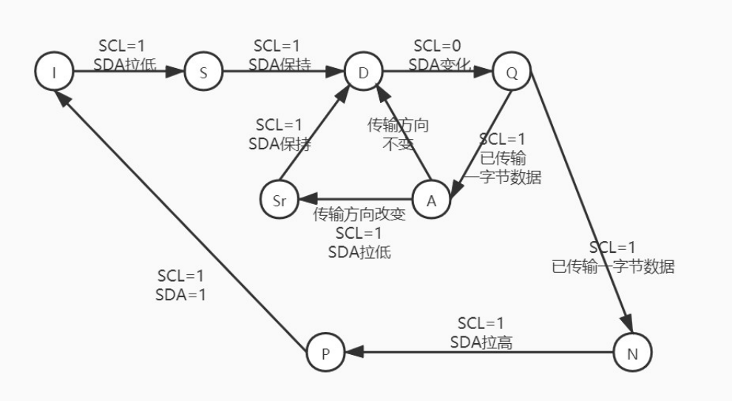

[补充4.64] 对比“I²C总线规范中定义的地址”、“访问存储器的地址”、“Cache地址”、“I/O端口地址”有何不同？
[解析] 大致描述出以下信息即可，
- “I²C总线规范中定义的地址”是I²C器件地址，即器件的ID，用于指示被访问的从器件。
- “访问存储器的地址”是存储器内存储单元的ID，用于指示拟访问的存储单元。
- “Cache地址”是Cache内存储单元的ID。
- “I/O端口地址”是I/O接口中（控制、数据、状态）寄存器的ID，用于指示被访问的寄存器。

[补充4.66] 以下关于SPI总线说法正确的是（ ）
- SPI是一种全双工通信总线，即主设备读从设备、主设备写从设备可同时进行
- 采用SPI通信时，主设备和从设备是共用时钟信号的
- SPI主设备通过CS#信号指示从设备数据传输的开始与结束
- SPI是同步通信总线
- SPI总线是串行通信总线
- 从设备向主设备发送数据既可以在时钟上升沿，也可以在时钟的下降沿
- 接收设备采样数据线的时间总是滞后发送设备推送数据半个周期

- 仅I、II、III、IV
- 仅II、III、IV、V
- 仅III、IV、V、VI
- 仅IV、V、VI、VII
- 以上答案均不正确

[解析] E。
所有说法都是正确的

[补充 8A-19] *解释如下寄存器位的含义。
寄存器位 | 含义
SPI_CR2.TXEIE
SPI_CR2.RXNEIE
SPI_SR.TXE
SPI_SR.RXNE

[补充 8A-20] *在图4.84的不同时刻（如下图所示T0时刻、T1时刻、T2时刻），I²C主设备和I²C从设备各产生哪些事件？从I2C_SR1.SB、I2C_SR1.ADDR、I2C_SR1.STOPF、I2C_SR1.BTF、I2C_SR1.RXNE、I2C_SR1.TXE中选择。
